Android API Demos 2.3 学习笔记

作者 | snowdream
时间 | 2011年08月16日

谨以此书献给所有和我一样热爱Android的Coder!

前言
由于Android从诞生到现在并不是很久，与之有关的学习资料也不是很多。因此对于学习Android的人来说，Android SDK附带的API Demos无疑是最好的学习资料。
本书作者试图通过自身学习实践，不断总结，记录笔记，来熟悉和掌握Android平台开发相关基础知识，并为后来者学习Android提供参考。
作 者
2011年8月

目录

第 1 章 导言 4
1.1 搭建Android开发环境 4
1.1.1 搭建JDK开发环境 4
1.1.2 下载并安装Eclipse 5
1.1.3 下载Android SDK 以及搭建 Android 开发环境 6
1.1.4 创建Android虚拟设备 AVD 11
1.2 创建第一个Android项目（Hello World!） 13
1.3 Android应用程序架构 17
第 2 章 Text 19
2.1 Linkify 19
2.2 LogTextBox 24

导言

搭建Android开发环境
本书主要介绍在Ubuntu 11.04 + JDK 7环境下，如何搭建Android开发环境。如果您需要在Windows下搭建Android开发环境，请参考网络相关内容。

搭建JDK开发环境
第一步：下载JDK 7 压缩包
wget -c http://download.oracle.com/otn-pub/java/jdk/7/jdk-7-linux-i586.tar.gz
(注：如果下载不下来，建议使用迅雷下载，然后拷贝到Linux系统上。)

第二步：解压安装
sudo tar zxvf ./jdk-7-linux-i586.tar.gz -C /usr/lib/jvm
cd /usr/lib/jvm
sudo mv jdk1.7.0/ java-7-sun

第三步：修改环境变量
vim ~/.bashrc
在该文件末尾添加以下内容：
export JAVA_HOME=/usr/lib/jvm/java-7-sun
export JRE_HOME=${JAVA_HOME}/jre
export CLASSPATH=.:${JAVA_HOME}/lib:${JRE_HOME}/lib
export PATH=${JAVA_HOME}/bin:$PATH
保存退出，输入以下命令使之立即生效。
source ~/.bashrc

第四步：配置默认JDK版本
由于Ubuntu中可能会有默认的JDK，如OpenJDK。为了使默认使用的是我们安装的JDK 7，还要进行以下操作。
执行代码:
sudo update-alternatives --install /usr/bin/java java /usr/lib/jvm/java-7-sun/bin/java 300
sudo update-alternatives --install /usr/bin/javac javac /usr/lib/jvm/java-7-sun/bin/javac 300
执行代码
sudo update-alternatives --config java

系统会列出各种JDK版本，如下所示：
snowdream@snowdream:~$ sudo update-alternatives --config java
有 3 个候选项可用于替换 java (提供 /usr/bin/java)。
选择 路径 优先级 状态
------------------------------------------------------------
* 0 /usr/lib/jvm/java-6-openjdk/jre/bin/java 1061 自动模式
1 /usr/lib/jvm/java-6-openjdk/jre/bin/java 1061 手动模式
2 /usr/lib/jvm/java-6-sun/jre/bin/java 63 手动模式
3 /usr/lib/jvm/java-7-sun/bin/java 300 手动模式

要维持当前值[*]请按回车键，或者键入选择的编号：3
update-alternatives: 使用 /usr/lib/jvm/java-7-sun/bin/java 来提供 /usr/bin/java (java)，于 手动模式 中。

第四步：测试
在终端中输入java -version，测试JDK环境是否安装成功。
snowdream@snowdream:~$ java -version
java version "1.7.0"
Java(TM) SE Runtime Environment (build 1.7.0-b147)
Java HotSpot(TM) Server VM (build 21.0-b17, mixed mode)

下载并安装Eclipse
第一步：下载并安装 Eclipse （官方网站下载：http://www.eclipse.org/downloads/）
根据实际情况，推荐安装以下版本：
Eclipse IDE for Java and Report Developers, 250 MB
（Ubuntu11.04 32位系统请直接通过以下命令下载并安装Eclipse）
wget -c http://mirror.bjtu.edu.cn/eclipse/technology/epp/downloads/release/indigo/R/eclipse-reporting-indigo-linux-gtk.tar.gz
tar zxvf eclipse-reporting-indigo-linux-gtk.tar.gz

第二步：测试
进入Eclispe安装目录，双击Eclipse可执行程序，如果依次出现以下画面，则Eclipse安装成功。
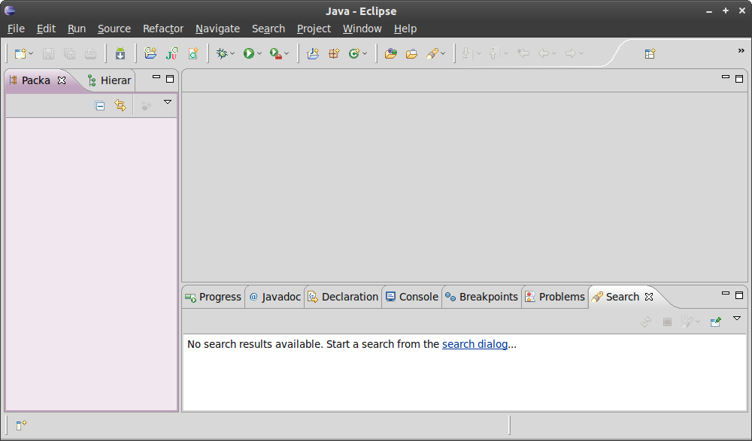

下载Android SDK 以及搭建 Android 开发环境
第一步：下载并安装 Android SDK
wget -c http://dl.google.com/android/android-sdk_r12-linux_x86.tgz

tar zxvf android-sdk_r12-linux_x86.tgz

第二步：在线安装Eclipse插件 ADT
启动Eclipse，然后依次选择菜单：Help > Install New Software....
在窗口右上角点击 Add 按钮

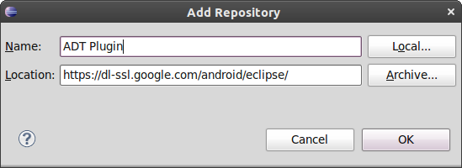
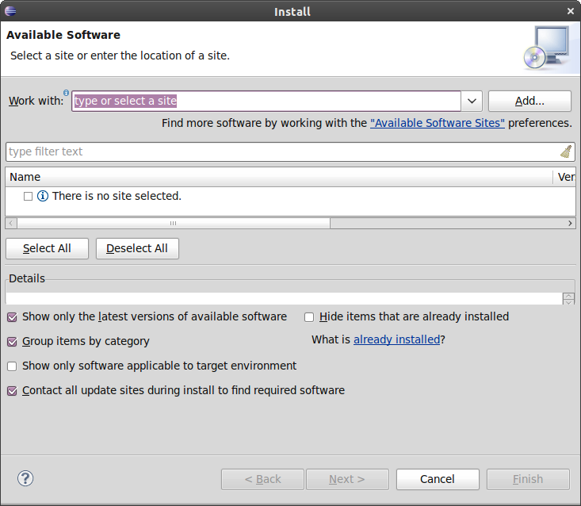
在添加源地址窗口中，在Name字段后面填写"ADT Plugin"，而在下面的Location字段后面填写以下地址：
https://dl-ssl.google.com/android/eclipse/
然后点击OK。

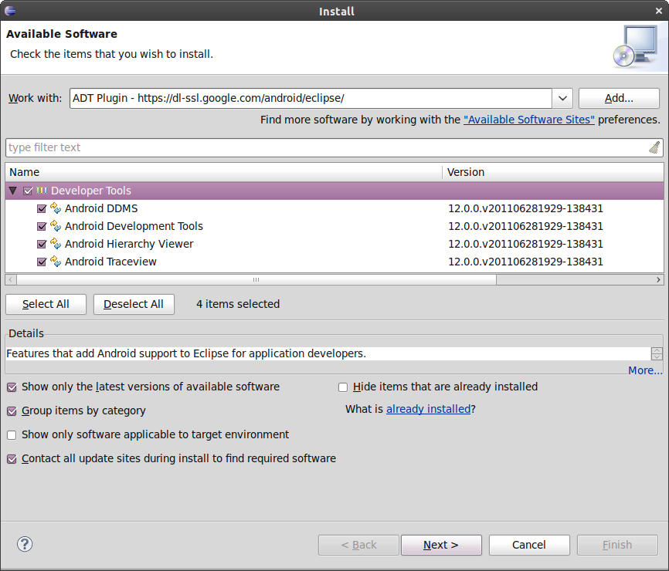
在可选软件窗口，点击Select All 全部安装，然后点击Next。
在下一个窗口，你会看到一系列即将被下载的工具，点击Next。
阅读并且接受软件协议，然后点击 Finish。

第三步：配置 Eclipse插件 ADT
启动Eclipse，然后依次选择菜单：Window > Preferences...
在左边的面板上选择Android选项，如下所示：
点击Browse... 并且定位到你的Android SDK目录,例如 /home/snowdream/android-sdk-linux_86
先点击Apply, 然后点击 OK。

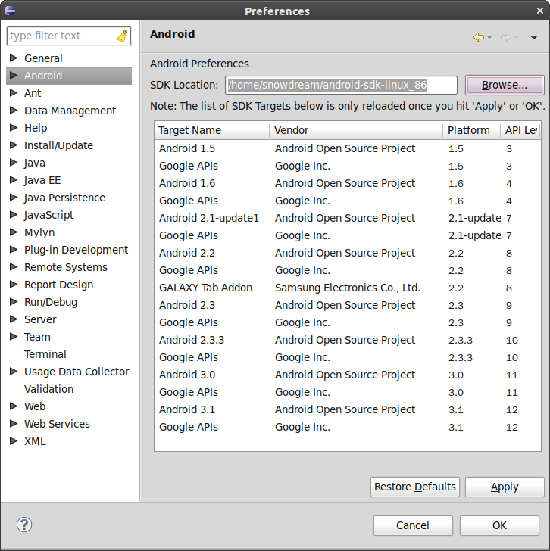
第四步：添加 Android SDK 组件
启动Eclipse，然后依次选择菜单：Window > Android SDK and AVD Manager
在左侧面板上选择 Available Packages，这将会在右侧显示SDK源中所有可以进行下载安装的组件。
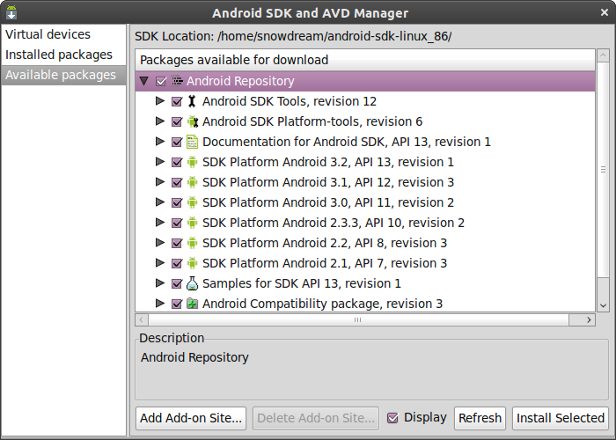
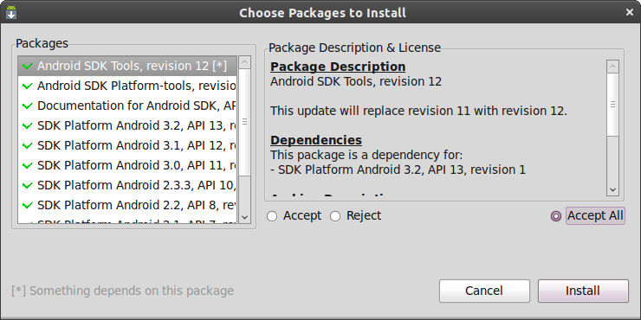
根据需求，选择你所需要安装的组件，然后点击 Install Selected。在接下来弹出的阅读协议窗口中，选择Accept All，然后点击 Install。这些组件将会安装到您的Android SDK安装目录。
注：这一步可能需要花费数小时，具体时间和您的网络环境密切相关，请耐心等候。安装完成后，根据提示，需要重新启动Eclipse才能应用更新。

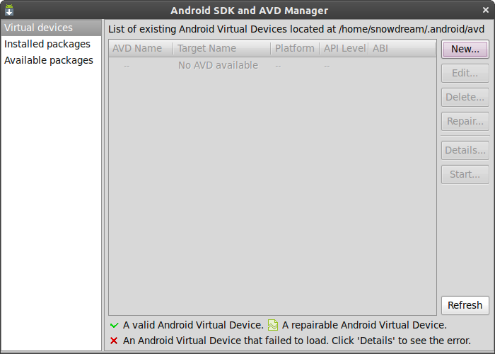
创建Android虚拟设备 AVD
启动Eclipse，然后依次选择菜单：Window > Android SDK and AVD Manager

在左侧面板上选择 Virtual Devices，然后在右上角点击New... 新建AVD设备，如下所示：
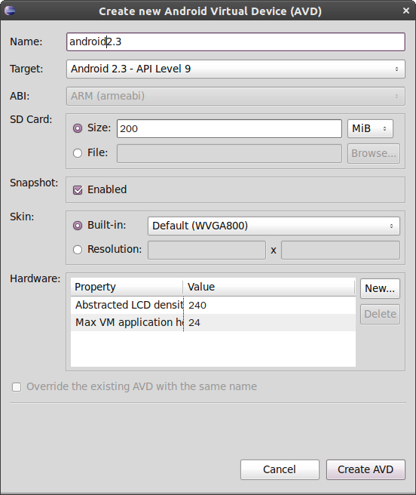
注明：
Name：填写AVD名称，例如android2.3
Target：根据常用的SDK版本进行选择，例如，Android 2.3-API Level 9
Size：虚拟sd卡容量大小，根据实际需求设置，例如200MiB
Built-in：选择AVD的皮肤，这里保持默认选项

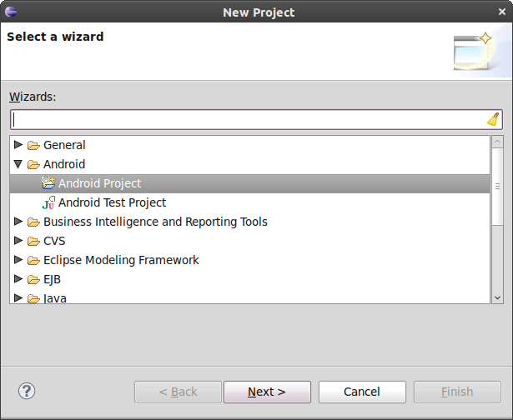
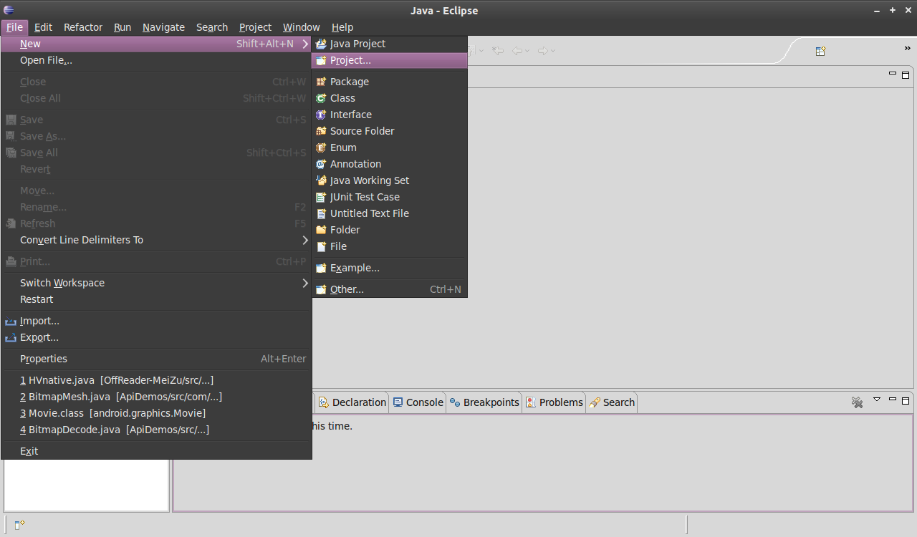
创建第一个Android项目（Hello World!）
第一步：根据新建项目向导创建项目
启动Eclipse, 选择"File"--"New"--"Project",打开新建项目向导。

展开"Android"项，选择"Android Project"，单击"Next"按钮继续创建。

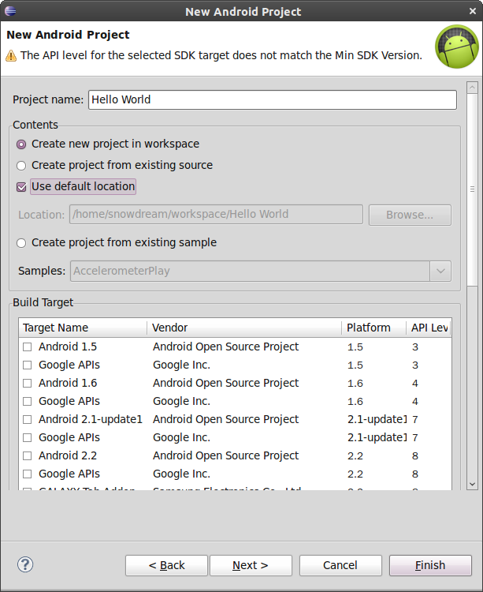
在"Project name:"字段后填写项目名称"Hello World"。
注：默认在Eclipse工作目录下以项目名称创建一个新文件夹作为该项目的主文件夹，如果您需要自定义项目主文件夹，需要先点击掉"Use default location"选项，然后在下面的"location"字段后面填写自定义路径。

把右边的滚动条往下拉，在"Build Target"下面选择您编译需要使用的SDK版本，这里我们选择版本"Android 2.3"。其他字段填写说明如下：
Application name： Hello World //程序名称
Package name: com.helloworld //软件包名称
Create Activity: HelloWorldActivity //Android项目主Activity名称
Min SDK Version: 3 //向下兼容的最低Android版本，对应”Build Target“下面的”API Level“
如下图所示：
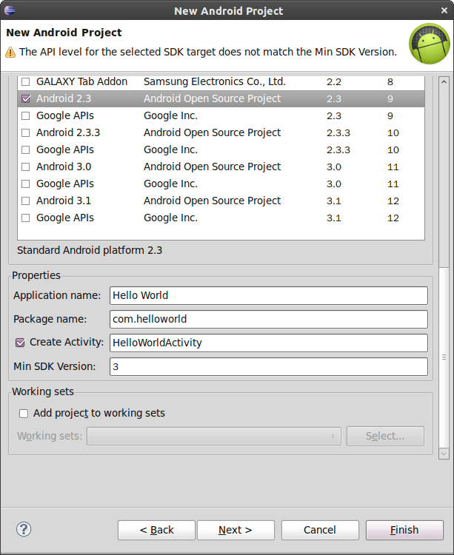
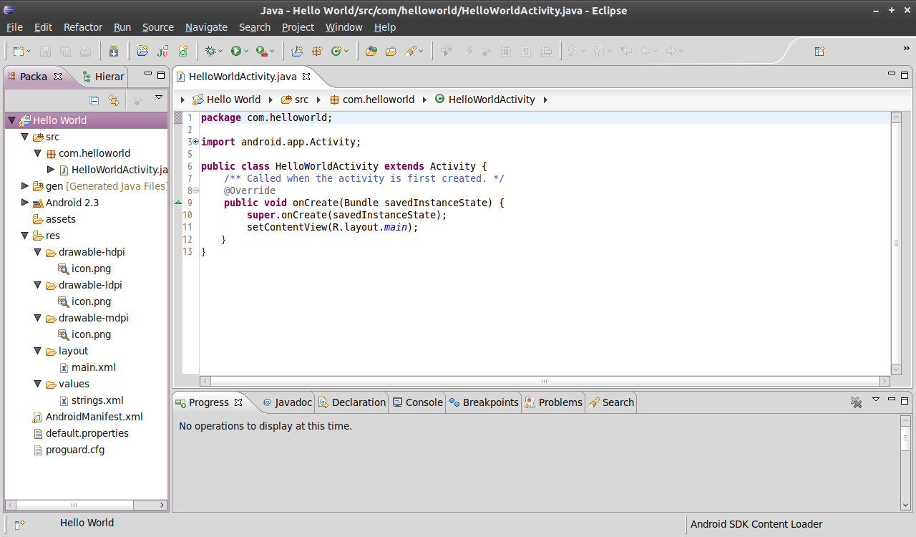

最后单击"Finish"按钮，项目创建完成。

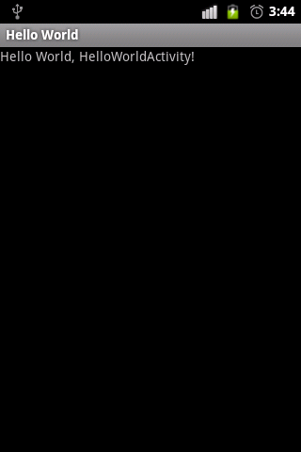
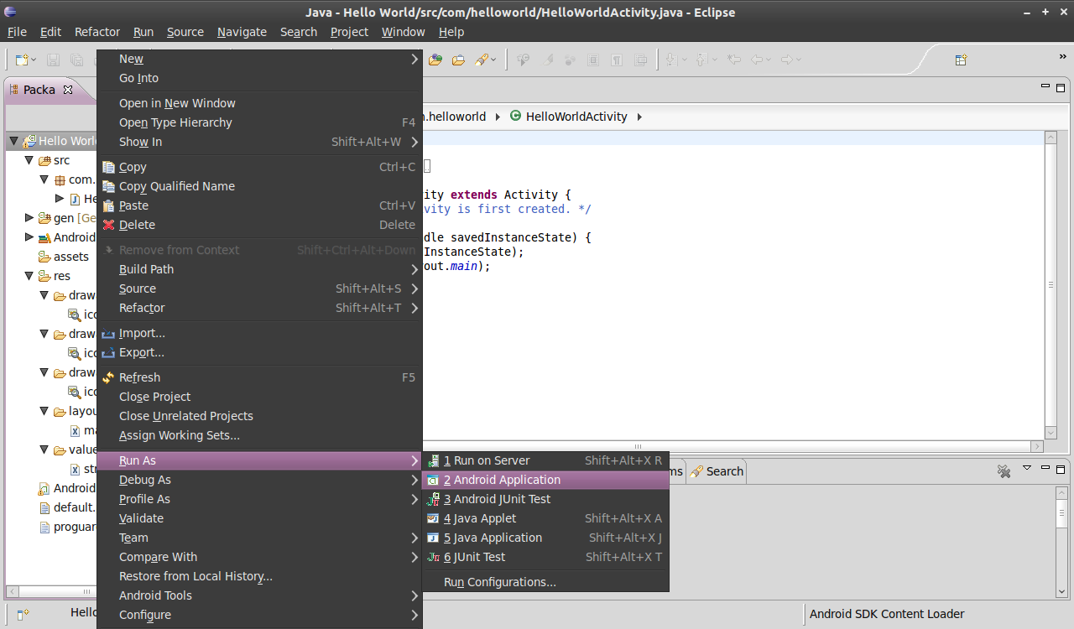
第二步：运行Android项目程序
在Eclipse左侧"Package Explorer"窗口，右键点击刚刚创建好的"Hello World"项目文件夹，在功能菜单上选择"Run As--Android Application"功能。如下图所示：

如果已经创建AVD虚拟设备，则会自动启动模拟器。否则，请参考"1.1.4 创建Android虚拟设备 AVD"章节先创建一个AVD虚拟设备。如果您拥有Android手机，也可以不用创建该设备，直接使用手机运行调试Android程序。
运行效果：

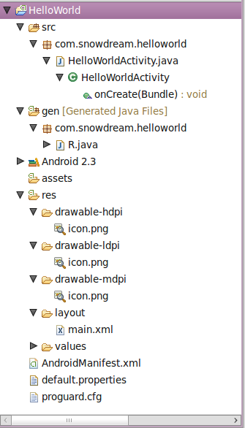
Android应用程序架构
Android应用程序以可以分为下三种类型：
1、前端Activity（Foreground Activities）；
通俗一点讲Activity可以理解为一个界面容器，里面装着各种各样的UI组件。例如，上面例子中“Hello World” 显示界面。
2、后台服务（Background Services）；
系统服务（System Service）、系统Broadcast（广播信息）与Receiver（广播信息）接收器）等都属于后台服务。它们在后台运行时，并不会对于前端Activity的显示造成影响。
例如，音乐播放放到后台时，并不影响其他界面操作响应。
3、间隔执行Activity（Intermittent Activities）；
包括进程（Threading）、Notification Manager等都属于这一类。

这里我们以Hello World这个简单的应用程序为例，简述一下Android应用程序的架构。如右图所示：
src/ java源代码存放目录
gen/ 自动生成目录
gen 目录中存放所有由Android开发工具自动生成的文件。目录中最重要的就是R.java文件。 这个文件由Android开发工具自动产生的。Android开发工具会自动根据你放入res目录的xml界面文件、图标与常量，同步更新修改R.java文件。正因为R.java文件是由开发工具自动生成的，所以我们应避免手工修改R.java。R.java在应用中起到了字典的作用，它包含了界面、图标、常量等各种资源的id，通过R.java，应用可以很方便地找到对应资源。另外编绎器也会检查R.java列表中的资源是否被使用到，没有被使用到的资源不会编绎进软件中，这样可以减少应用在手机占用的空间。
res/ 资源(Resource)目录
在这个目录中我们可以存放应用使用到的各种资源，如xml界面文件，图标或常量
res/drawable 专门存放图标文件
res/layout 专门存放xml界面文件，xml界面文件和HTML文件一样，主要用于用户界面显示
res/values 专门存放应用使用到的各种常量，作用和struts中的国际化资源文件一样。
AndroidManifest.xml 功能清单文件
这个文件列出了应用程序所提供的功能，在这个文件中，你可以指定应用程序使用到的服务(如电话服务、互联网服务、短信服务、GPS服务等等)。另外当你新添加一个Activity的时候，也需要在这个文件中进行相应配置，只有配置好后，才能调用此Activity。
default.properties 系统默认信息，一般是不需要修改此文件
proguard.cfg proguard代码混淆工具配置文件，可能需要修改修改此文件
从SDK2.3开始我们可以看到在android-sdk-windows\tools\下面多了一个proguard文件夹。proguard是一个java代码混淆的工具，通过proguard，别人即使反编译你的apk包，也只会看到一些让人很难看懂的代码，从而达到保护代码的作用。

Text

Linkify
Android实现TextView中文本链接的方式有很多种。
总结起来大概有4种：
1、通过android:autoLink属性来实现对TextView中文本相应类型的链接进行自动识别。
例如：android:autoLink = all 可以自动识别TextView文本中的网络地址，邮件地址，电话号码，地图位置等，并进行链接。
android:autoLink所有支持的链接属性取值如下：
常量 | 值 | 描述
none | 0x00 | 不进行自动识别 (默认).
web | 0x01 | 自动识别网络地址
email | 0x02 | 自动识别邮件地址
phone | 0x04 | 自动识别电话号码
map | 0x08 | 自动识别地图位置
all | 0x0f | 自动识别以上四种链接属性 (相当于web|email|phone|map).
注：可以通过“|”符号连接多个属性值来支持多种类型的链接自动识别。例如，
android:autoLink = web|email|phone支持对网络地址，邮件地址，电话号码的自动识别，并进行链接。
这是在XML文件中进行属性设置来识别链接的方式，还有一种在Java代码中进行属性设置的方式，同样可以实现类似功能。例如TextView对象mTextView1，我们可以通过 mTextView1.setAutoLinkMask(int mask)来实现对TextView中文本相应类型的链接进行自动识别。其中mask所有取值如下：
常量
int | ALL | 自动识别邮件地址，网络地址，地图位置和电话号码
int | EMAIL_ADDRESSES | 自动识别邮件地址
int | MAP_ADDRESSES | 自动识别地图位置
int | PHONE_NUMBERS | 自动识别电话号码
int | WEB_URLS | 自动识别网络地址
注：使用时请在常量前面加上Linkify.字样，例如：mTextView1.setAutoLinkMask(Linkify.ALL)
2、将含有HTML链接标记的文本写在Android资源文件中，如string.xml，然后在Java代码中直接引用。
3、通过Html类的fromHtml（String source）方法来对含有HTML链接标记的文本进行格式化处理。
4、通过Spannable或继承它的类，如SpannableString来格式化部分字符串。关于SpannableString的详细用法，请参考：http://blog.csdn.net/yang_hui1986527/article/details/6776629
注：默认情况下，第2，3，4种方法可以显示链接，但是无法响应用户的点击输入。如果需要激活该响应，需要调用TextView对象的以下方法:setMovementMethod(LinkMovementMethod.getInstance())
下面我们进行实例代码解析：
res-value-string.xml
<?xml version="1.0" encoding="utf-8"?>
<resources>
<string name="link_text_auto"><b>text1:</b> This is some text. In
this text are some things that are actionable. For instance,
you can click on http://www.google.com and it will launch the
web browser. You can click on google.com too. And, if you
click on (415) 555-1212 it should dial the phone.
</string>
<string name="link_text_manual"><b>text2:</b> This is some other
text, with a <a href="http://www.google.com">link</a> specified
via an &lt;a&gt; tag. Use a \"tel:\" URL
to <a href="tel:4155551212">dial a phone number</a>.
</string>
</resources>

res-layout-link.xml
<?xml version="1.0" encoding="utf-8"?>

<LinearLayout xmlns:android="http://schemas.android.com/apk/res/android"
android:orientation="vertical"
android:layout_width="match_parent"
android:layout_height="wrap_content">

<!-- 四个TextView控件, 每个控件都显示包含链接的文本。 -->

<!-- text1 自动识别文本链接，例如URL网络地址和电话号码等。 -->
<TextView xmlns:android="http://schemas.android.com/apk/res/android"
android:id="@+id/text1"
android:layout_width="match_parent"
android:layout_height="match_parent"
android:autoLink="all"
android:text="@string/link_text_auto"
/>

<!-- text2 使用包含用<a>等显式HTML标记来指定链接的文本资源。 -->
<TextView xmlns:android="http://schemas.android.com/apk/res/android"
android:id="@+id/text2"
android:layout_width="match_parent"
android:layout_height="match_parent"
android:text="@string/link_text_manual"
/>

<!-- text3 在Java代码中使用HTML类来构造包含链接的文本。 -->
<TextView xmlns:android="http://schemas.android.com/apk/res/android"
android:id="@+id/text3"
android:layout_width="match_parent"
android:layout_height="match_parent"
/>

<!-- text4 在Java代码中不使用HTML类来构造包含链接的文本。 -->
<TextView xmlns:android="http://schemas.android.com/apk/res/android"
android:id="@+id/text4"
android:layout_width="match_parent"
android:layout_height="match_parent"
/>

</LinearLayout>

src-com.example.android.apis.text-Link.java
package com.example.android.apis.text;

import com.example.android.apis.R;

import android.app.Activity;
import android.graphics.Typeface;
import android.os.Bundle;
import android.text.Html;
import android.text.SpannableString;
import android.text.Spanned;
import android.text.method.LinkMovementMethod;
import android.text.style.StyleSpan;
import android.text.style.URLSpan;
import android.widget.TextView;

public class Link extends Activity {
@Override
protected void onCreate(Bundle savedInstanceState) {
//super.onCreate(savedInstanceState)是调用父类的onCreate构造函数
//savedInstanceState是保存当前Activity的状态信息
super.onCreate(savedInstanceState);

//将link布局文件渲染出一个View对象，并作为Activity的默认View
setContentView(R.layout.link);

// text1 通过 android:autoLink 属性自动识别文本中的链接，例如URL网络地址和电话号码等。
// 不需要任何java代码来使之起作用。

// text2 含有由<a>等HTML标记指定的文本链接。默认情况下，这些链接可以显示但不会响应用户输入。
//要想这些链接响应用户的点击输入，你需要调用TextView的setMovementMethod()方法 。

TextView t2 = (TextView) findViewById(R.id.text2);
t2.setMovementMethod(LinkMovementMethod.getInstance());

// text3 显示在java代码中通过HTML类来创建包含文本链接的文本，而不是从文本资源中创建。
//请注意，对于一个固定长度文本，最好像上面的例子一样，从文本资源中创建。
// 这个例子仅仅说明您怎样去显示来自动态来源（例如，网络）的文本。

TextView t3 = (TextView) findViewById(R.id.text3);
t3.setText(
Html.fromHtml(
"<b>text3:</b> Text with a " +
"<a href=\"http://www.google.com\">link</a> " +
"created in the Java source code using HTML."));
t3.setMovementMethod(LinkMovementMethod.getInstance());

// text4 举例说明完全不通过HTML标记来构建一个包含链接的格式化文本。
// 对于固定长度的文本，你最好使用string资源文本（即在string.xml中指定），而不是硬编码值（即在java代码中指定）。

//构建一个SpannableString
SpannableString ss = new SpannableString(
"text4: Click here to dial the phone.");

//设置粗体
ss.setSpan(new StyleSpan(Typeface.BOLD), 0, 6,
Spanned.SPAN_EXCLUSIVE_EXCLUSIVE);
//设置电话号码的链接
ss.setSpan(new URLSpan("tel:4155551212"), 13, 17,
Spanned.SPAN_EXCLUSIVE_EXCLUSIVE);

TextView t4 = (TextView) findViewById(R.id.text4);
t4.setText(ss);
t4.setMovementMethod(LinkMovementMethod.getInstance());
}
}

知识点1：android:id="@+id/text2"表示为相应对象新增一个id名（text1），方便在Java代码中引用该对象。引用方法为：R.id.id名，如下所示：
TextView t2 = (TextView) findViewById(R.id.text2);

知识点2：android:layout_width和android:layout_height
这两个是控件的布局属性，可以取值FILL_PARENT，MATCH_PARENT，
WRAP_CONTENT。其中FILL_PARENT和MATCH_PARENT代表该控件宽/高与parent相同，而WRAP_CONTENT代表该控件宽/高随着本身的内容而调整。
注：android2.2以前我们使用FILL_PARENT。从android2.2开始，FILL_PARENT被弃用，改用MATCH_PARENT。

知识点3：android:orientation
一般用作LinearLayout线性布局的属性。android:orientation="vertical" 表示垂直布局 ；android:orientation="horizontal" 表示水平布局 。

LogTextBox
Android中对于Button控件的监听方法主要有两种：
1、设置监听器
通过设置监听器来监听用户对于按钮的点击响应。当用户点击该按钮时，便会触发监听器，并执行监听器中 onClick方法内部定义的指定动作。
final Button button = (Button) findViewById(R.id.button_id);
button.setOnClickListener(new View.OnClickListener() {
public void onClick(View v) {
// 点击触发时需要执行的动作
}
});
2、自定义监听方法
首先需要在Layout布局文件中为该按钮添加属性（android:onClick="selfDestruct" ）。其中selfDestruct为自定义监听方法名称，后面需要用到。
<Button
android:layout_height="wrap_content"
android:layout_width="wrap_content"
android:text="@string/self_destruct"
android:onClick="selfDestruct" />
接着，在Activity中实现自定义监听方法：
public void selfDestruct(View view) {
// 点击触发时需要执行的动作
}
注： 1、该自定义方法必须是Public类型；
2、该自定义方法必须并且只能接受一个参数View。
下面我们进行实例代码解析：
res-value-string.xml
<?xml version="1.0" encoding="utf-8"?>
<resources>
<string name="log_text_box_1_do_nothing_text">Do nothing</string>
<string name="log_text_box_1_add_text">Add</string>
</resources>

res-layout-log_text_box_1.xml
<?xml version="1.0" encoding="utf-8"?>

<LinearLayout
xmlns:android="http://schemas.android.com/apk/res/android"
android:orientation="vertical"
android:layout_width="match_parent"
android:layout_height="match_parent">

<!-- android:onClick="selfDestruct" 监听方法二需要添加此属性，其中selfDestruct为自定义监听方法名称-->
<Button
android:id="@+id/add"
android:layout_width="wrap_content"
android:layout_height="wrap_content"
android:text="@string/log_text_box_1_add_text"
/>

<!--自定义控件 LogTextBox ，继承自 TextView -->
<com.example.android.apis.text.LogTextBox
android:id="@+id/text"
android:background="@drawable/box"
android:layout_width="match_parent"
android:layout_height="0dip"
android:layout_weight="1"
android:scrollbars="vertical"/>

<Button
android:layout_width="wrap_content"
android:layout_height="wrap_content"
android:text="@string/log_text_box_1_do_nothing_text"/>

</LinearLayout>

src-com.example.android.apis.text-LogTextBox.java
package com.example.android.apis.text;

import android.widget.TextView;
import android.content.Context;
import android.text.method.ScrollingMovementMethod;
import android.text.method.MovementMethod;
import android.text.Editable;
import android.util.AttributeSet;

/**
* 这是一个可以编辑并且默认可以滚动的TextView控件。
* 类似缺少光标的EditText控件。
*
* <p>
* <b>XML attributes</b>
* <p>
* See
* {@link android.R.styleable#TextView TextView Attributes},
* {@link android.R.styleable#View View Attributes}
*/
public class LogTextBox extends TextView {
public LogTextBox(Context context) {
this(context, null);
}

public LogTextBox(Context context, AttributeSet attrs) {
this(context, attrs, android.R.attr.textViewStyle);
}

public LogTextBox(Context context, AttributeSet attrs, int defStyle) {
super(context, attrs, defStyle);
}

@Override
protected MovementMethod getDefaultMovementMethod() {
return ScrollingMovementMethod.getInstance();
}

@Override
public Editable getText() {
return (Editable) super.getText();
}

@Override
public void setText(CharSequence text, BufferType type) {
super.setText(text, BufferType.EDITABLE);
}
}

src-com.example.android.apis.text-LogTextBox1.java
package com.example.android.apis.text;

import com.example.android.apis.R;

import android.app.Activity;
import android.os.Bundle;
import android.view.View;
import android.widget.Button;

public class LogTextBox1 extends Activity {

private LogTextBox mText;

@Override
protected void onCreate(Bundle savedInstanceState) {
super.onCreate(savedInstanceState);

setContentView(R.layout.log_text_box_1);

mText = (LogTextBox) findViewById(R.id.text);

//对Button的监听方法一：设置监听器
Button addButton = (Button) findViewById(R.id.add);
addButton.setOnClickListener(new View.OnClickListener() {

public void onClick(View v) {
mText.append("This is a test\n");
} });

}

//对Button的监听方法二：自定义监听方法，需要设置android:onClick属性
//这个方法必须是Public类型的，并且只能接受view作为唯一参数
public void selfDestruct(View view) {
mText.append("This is a test\n");
}
}

知识点1：android:text="@string/log_text_box_1_add_text"
在android中，建议将所有固定字符串资源放在res/values/string.xml文件中，方便统一管理。在layout布局文件等xml类型的文件中引用字符串资源时，通过"@string/字符串资源名称"格式进行引用。而在Java代码中需要引用字符串资源时，则通过格式 ”R.string.字符串资源名“进行引用，具体引用方法如下所示：
//通过string字符串资源获得CharSequence
CharSequence cs = getText(R.string.log_text_box_1_add_text);

//获取字符串资源，并且显示在 TextView控件上
mText = (TextView) findViewById(R.id.text);
mText.setText(R.string.log_text_box_1_add_text);

知识点2：android:scrollbars="vertical"
该属性定义控件在滚动时是否显示滚动条。该属性可以同时取多个值，但必须用”|”隔开。例如：横向纵向都支持滚动条显示（android:scrollbars="horizontal | vertical "）
常量 | 值 | 描述
none | 0x00000000 | 不显示滚动条
horizontal | 0x00000100 | 仅仅现实横向滚动条
vertical | 0x00000200 | 仅仅现实纵向滚动条

知识点3：android:layout_weight="1"
layout_weight用于给一个线性布局中的诸多视图的重要度赋值。所有的视图都有一个layout_weight值，默认为零，意思是需要显示多大的视图就占据多大的屏幕空间。若赋一个高于零的值，则将父视图中的可用空间分割，分割大小具体取决于每一个视图的layout_weight值以及该值在当前屏幕布局的整体layout_weight值和在其它视图屏幕布局的layout_weight值中所占的比率而定。
举个例子：比如说我们在水平方向上有一个文本标签和两个文本编辑元素。该文本标签并无指定layout_weight值，所以它将占据需要提供的最少空间。如果两个文本编辑元素每一个的layout_weight值都设置为1，则两者平分在父视图布局剩余的宽度(因为我们声明这两者的重要度相等)。如果两个文本编辑元素其中第一个的layout_weight值设置为1，而第二个的设置为2，则剩余空间的三分之一分给第一个，三分之而分给第二个(数值越大，重要度越高)。
关于layout_weight更完整的解释，请参考以下文章： http://blog.csdn.net/jincf2011/article/details/6598256
注：值得注意的是，在水平布局中设置layout_weight的时候，必须这样进行设置android:layout_width="0dip"。同理，在垂直布局中设置layout_weight时，也必须要做相应设置android:layout_height="0dip"。

